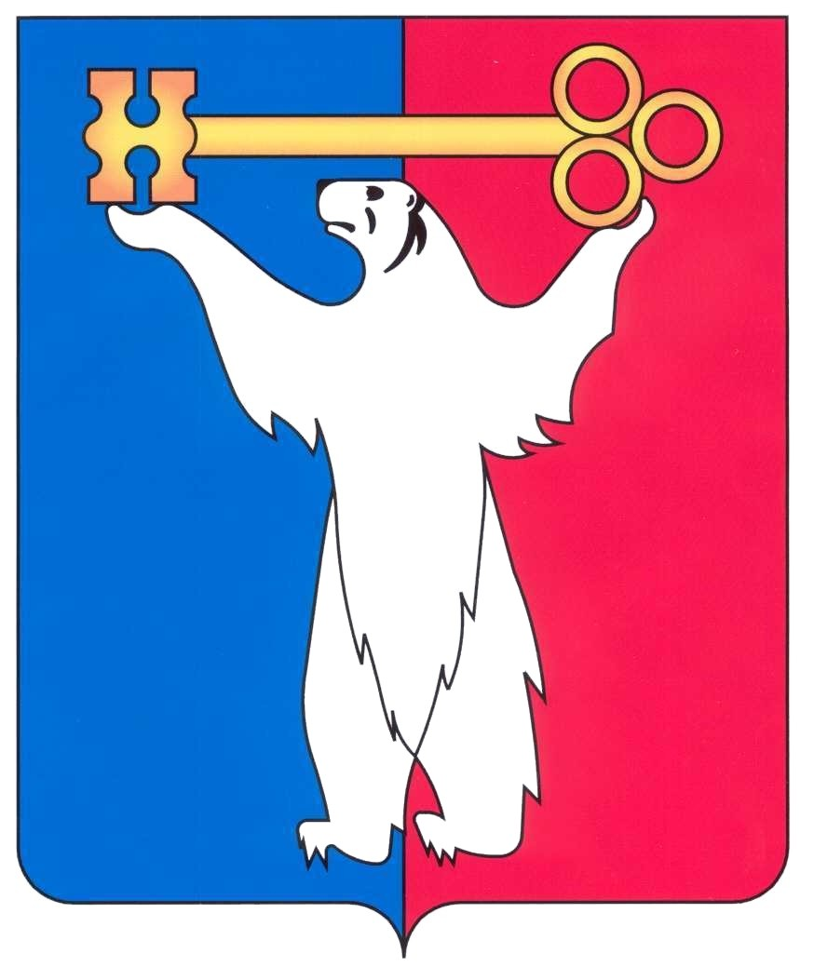
РОССИЙСКАЯ ФЕДЕРАЦИЯ

КРАСНОЯРСКИЙ КРАЙ

НОРИЛЬСКИЙ ГОРОДСКОЙ СОВЕТ ДЕПУТАТОВ

Р Е Ш Е Н И Е

«____» ________ 2024 год № _______

О внесении изменений в решение Городского Совета от 10.11.2009
№ 22-533 «Об утверждении Правил землепользования и застройки муниципального образования город Норильск»
В соответствии с Градостроительным кодексом Российской Федерации, статьей 28 Устава городского округа город Норильск Красноярского края, Городской Совет

РЕШИЛ:

- Внести в Правила землепользования и застройки муниципального образования город Норильск, утвержденные решением Городского Совета от 10.11.2009 № 22-533 (далее – Правила), следующие изменения:
  - Пункт 3 «Условно разрешенные виды использования» раздела 6 «Зона производственных объектов (ПП)» части IV Правил дополнить новым абзацем восемнадцатым следующего содержания:
«-обеспечение спортивно-зрелищных мероприятий.».
  - Пункт 3 «Условно разрешенные виды использования» раздела 15 «Зона природного ландшафта (ПрТ)» части IV Правил дополнить новым абзацем четвертым следующего содержания:
«- спорт.».
  - Приложения №№ 2, 6 к Правилам утвердить в новой редакции согласно приложениям №№ 1, 2 к настоящему Решению.
2. Решение вступает в силу через десять дней со дня опубликования в газете «Заполярная правда».

Председатель Городского Совета Глава города Норильска

А.А. Пестряков Д.В. Карасев

